UNIVERSIDAD MARIANO GÁLVEZ

FACULTAD DE INGENIERÍA

INGENIERIA EN SISTEMAS DE LA INFORMACIÓN

ELECTRONICA DIGITAL

ING. CARLOS CUSTODIO

INFORME DE PROYECTO: RELOJ 24 HRS.

2990-17-13882 Kevin A. Hernández

2990-14-16238 Óscar David Tizol

2990-15-2042 Orlando Melgar

2990-16-17152 Juan José Itzol

martes, 02 de noviembre de 2019

Tabla de contenido

INTRODUCCION I

OBJETIVOS 1

General 1

Específicos 1

MARCO CONCEPTUAL 2

CODIFICADOR 74LS193 2

DECODIFICADOR 74LS47 2

DISPLAY 7 SEGMENTOS 3

CIRCUITO INTEGRADO N555 3

RELOJ 24 HRS 5

APLICACIÓN DEL CIRCUITO INTEGRADO N555 5

CODIFICADOR 74LS193, DECODIFICADOR 74LS47 Y DISPLAY 7 SEGMENTOS 6

CONCLUSIONES II

Bibliografía III

# INTRODUCCION

El presente informe aborda el concepto básico sobre el codificador 74LS193, el decodificador 74LS47, display 7 segmentos y circuito integrado N555. Materiales fundamentales en la implementación para la creación de un reloj de 24 hrs, esto para aplicar los conocimientos adquiridos en la clase de Electrónica Digital de la Universidad Mariano Gálvez de Guatemala.

# OBJETIVOS

## General

Realizar un reloj de 24 horas con el fin aplicar lo visto en clase sobre el codificador 74ls193, decodificador 74ls47, display de 7 segmentos y n555.

## Específicos

* Comprender el funcionamiento del codificador 74ls193 y el decodificador 74ls47.
* Investigar el funcionamiento del circuito integrado n555 respecto a sus pulsos.
* Entender el funcionamiento de un display de 7 segmentos.

# MARCO CONCEPTUAL

## CODIFICADOR 74LS193

Un contador es un circuito secuencial construido a partir de biestable y puertas lógicas capaz de almacenar y contar los impulsos (a menudo relacionados con una señal de reloj), que recibe en la entrada destinada a tal efecto, asimismo también actúa como divisor de frecuencia. Normalmente, el cómputo se realiza en código binario, que con frecuencia será el binario natural o el BCD natural (contador de décadas).

Circuito Integrado 74LS193 es un contador binario sincrónico de 4 bits 74LS193, conteo ascendente/descendente (up/down), programable, con clear.

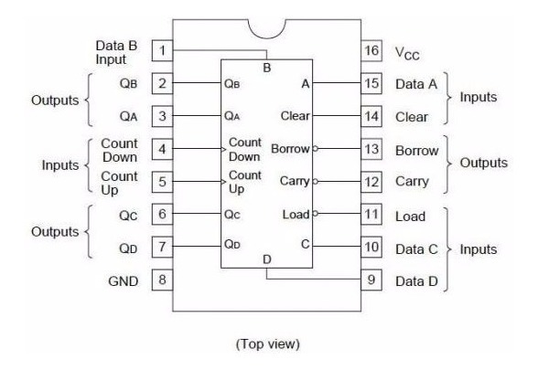

## DECODIFICADOR 74LS47

Los decodificadores efectúan la operación inversa de los codificadores. Disponen de un conjunto N de entradas y un conjunto 2N de salidas. Cuando aparece un código binario a la entrada, se activa (tiene un 1) la salida identificada con el número decimal equivalente.

El decodificador de BCD a 7 segmentos 74LS47 con salidas en colector abierto. Para uso con displays de cátodo común.

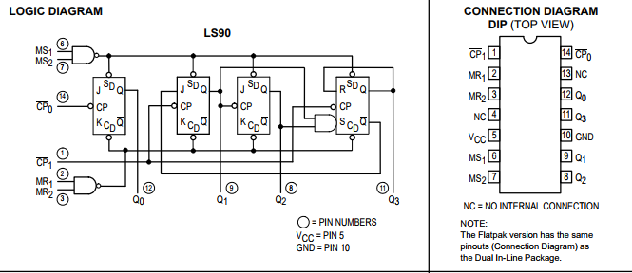

## DISPLAY 7 SEGMENTOS

El display 7 segmentos es un componente electrónico muy utilizado para representar visualmente números y letras, es de gran utilidad dado su simpleza para implementar en cualquier proyecto electrónico. Esta compuesto por 7 dispositivos lumínicos (Led) que forman un “8”, de esta forma controlando el encendido y apagado de cada led, podremos representar el numero o letra que necesitamos.

Existen dos tipos de display de 7 segmentos, su principal diferencia es la conexión que debemos implementar para encenderlos, estos dos tipos se conocen como Anodo común y Catodo común. En los 7 segmentos de Cátodo Común, el punto circuital en común para todos los Led es el Cátodo (Gnd), cero volt, Mientras que el Ánodo común el punto de referencia es Vcc (5 volt).

Teniendo en cuenta estas consideraciones la forma de encender los led debe realizase de diferente manera en función de que elemento tengamos (Ánodo o Cátodo común). Cada Led trabaja con tensiones y corrientes bajas por lo tanto se pueden conectar directamente a compuertas lógicas o pines de salida de un micro controlador, igualmente siempre es recomendable para aumentar la vida util de los mismos, conectarle una resistencia en serie entre el pin de salida del micro controlador y el de entrada del 7 segmento, la intensidad lumínica en este caso dependerá del valor de la resistencia agregada.

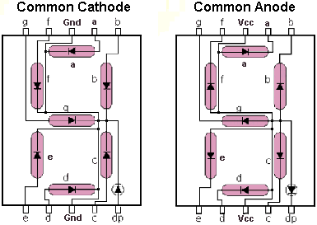

## CIRCUITO INTEGRADO N555

Es un temporizador eléctrico y se le conoce como “máquina del tiempo” por la gran variedad de tareas que puede realizar con respecto al tiempo. El LM555 tiene internamente una combinación de circuitos digitales y analógicos, se utiliza comúnmente para proporcionar retardos de tiempo, como oscilador a una determinada frecuencia, y como un circuito integrado flip-flop.

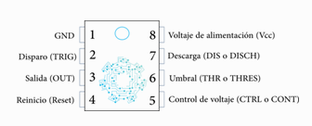

1. GND: Corresponde a la terminal negativa de la alimentación, generalmente tierra.
2. Disparo (TRIG): Es la parte del circuito integrado donde se establece el inicio del tiempo de retardo para la configuración monoestable del LM555. Para que ocurra este proceso el pulso disparador disminuye el voltaje (1/3)Vcc, donde Vcc corresponde al voltaje de alimentación.
3. Salida (OUT): En este pin se puede observar el resultado de la configuración del temporizador eléctrico ya sea como monoestable, estable u otra opción.
4. Reinicio (RESET): Para un nivel de voltaje por debajo de 0.7 V, tiene la función de poner el pin de salida a nivel bajo. Para evitar el reinicio se deberá conectar este pin a alimentación.
5. Control de voltaje (CTRL o CONT): Al utilizar el circuito integrado LM555 como controlador de voltaje, el voltaje en esta terminal puede variar teóricamente desde Vcc hasta aproximadamente 0 V, en la práctica la variación es de Vcc – 1.7 V hasta casi 2 V menos.
6. Umbral (THR o THRES): Corresponde a la entrada de un comparador interno de umbral el cual se emplea para poner la señal de salida a un nivel bajo.
7. Descarga (DIS o DISCH): Permite descargar el condensador externo al circuito integrado 555 para su funcionamiento.
8. Voltaje de alimentación (Vcc o Vdd): Terminal positiva de la alimentación, normalmente son valores de 4.5 V hasta 16 V.

# RELOJ 24 HRS

Para la creación del reloj se empezó por realizar el diagrama a implementar, este se realizó a través del programa *CIRCUIT WIZARD.* En base a nuestro diagrama se procedió a identificar los materiales necesarios para la creación. Los materiales utilizados fueron los siguientes:

6 display de 7 segmentos

6 CI 74LS193

6 CI 74LS47

6 CI 74LS08

1 CI 74LS32

1 CI N555

1 Condensador electrolítico 100µF

1 Resistencia de 1KΩ

1 Resistencia de 5.1KΩ

6 Resistencias de 680Ω

## APLICACIÓN DEL CIRCUITO INTEGRADO N555

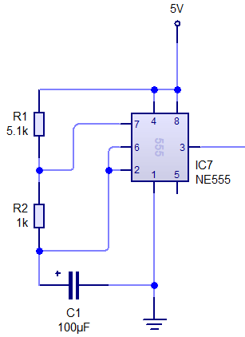Se partió del circuito integrado N555 debido a que es este el que nos dará las pulsaciones necesarias debido a que es un circuito flip-flop para que los números avancen.

Como se puede observar en el diagrama nuestros pulsos salen del pin 3, la velocidad con que el circuito genere estos pulsos será en gran manera afectados por la capacidad del condensador utilizado y las resistencias. Si alguno de los valores de estos aumenta el cambio del pulso será más lento mientras que al bajar los valores la velocidad aumenta.

El pulso que sale por el pin 3 del circuito N555 es recibido por el codificador.

Se utiliza una fuente de 5v para el funcionamiento del N555.

## CODIFICADOR 74LS193, DECODIFICADOR 74LS47 Y DISPLAY 7 SEGMENTOS

El pulso generado por el N555 es recibido por el codificador, conexión del pin 3 del n55 con el pin 5 del 74LS193 esto debido a que necesitamos que el reloj avance por ello se emplea el pin 5 para avanzar de forma ascendente, este transforma el pulso en una señal BCD generando una salida de pulsos A, B, C y D que son los pulsos necesarios para la interpretación del decodificador 74LS47, para la conexión del pulso A sé del pin 3 del 74LS193 al pin 7 del 74LS47, para B el pin 2 del 74LS193 al pin 1 del 74LS47, para C pin 6 del 74LS193 al pin 2 del 74LS47 y por último la conexión D se da del pin 7 del 74LS193 al pin 6 del 74LS47.

Los pulsos A, B, C y D son recibidos por el decodificador 74LS47 que atreves de la utilización de compuertas lógicas transforma los 4 pulsos en 7 señales que son mandadas directamente al display, este último está constituido de 7 leds que al recibir un pulso 1 se encenderán y con un pulso 0 se apagarán.

Se utiliza una compuerta lógica que manda el pulso necesario para que el siguiente display a correr empiece, y este mismo es conectado al pin 14 del 74LS193 para realizar el reseteo e iniciar nuevamente la cuenta, en este caso se puede ver que la conexión de la compuerta AND es de los pulsos B y D para un reseteo al llegar al número nueve mientras que en el caso del número 5 se utilizan los pulsos B y C.

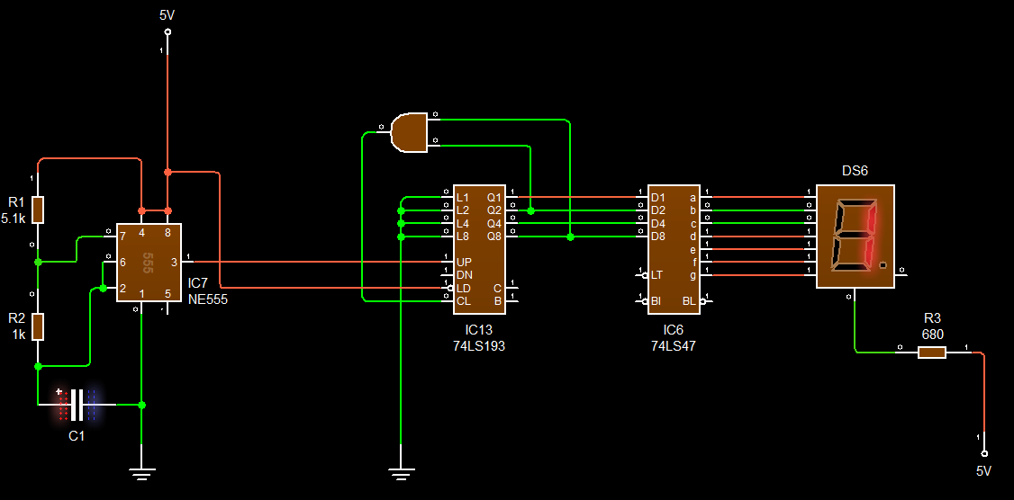Por ejemplo: en la imagen se ve una simulación del circuito con la impresión del número **1** donde los leds **b** y **c** son las únicas encendidas para la impresión del número 1.

En la siguiente imagen se puede apreciar la conexión de la sección de segundos y como esta enlazados los CI 74LS193 por medio de la compuerta lógica AND:

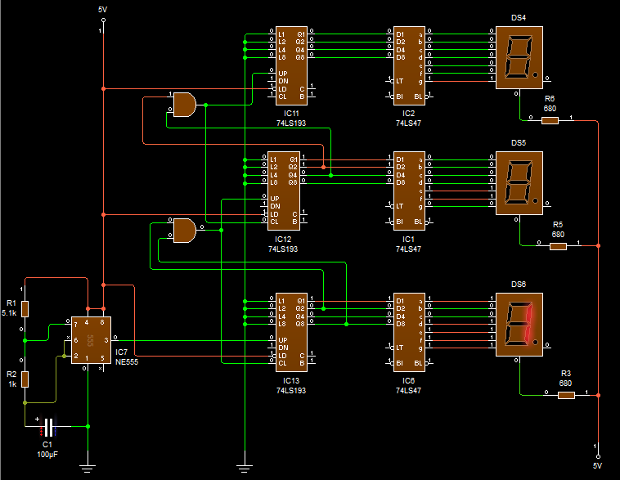

El proceso es repetitivo con el único cambio de la agregación de una compuerta OR en la sección de horas esto para que los displays lleguen a contar hasta el número 23, como se puede apreciar a continuación:

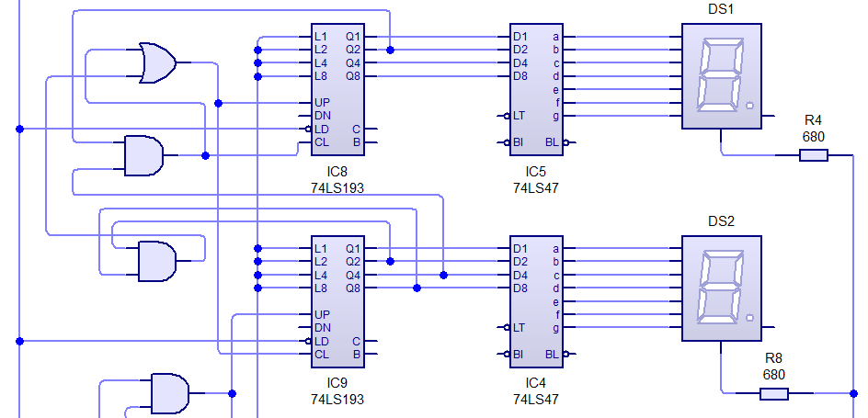

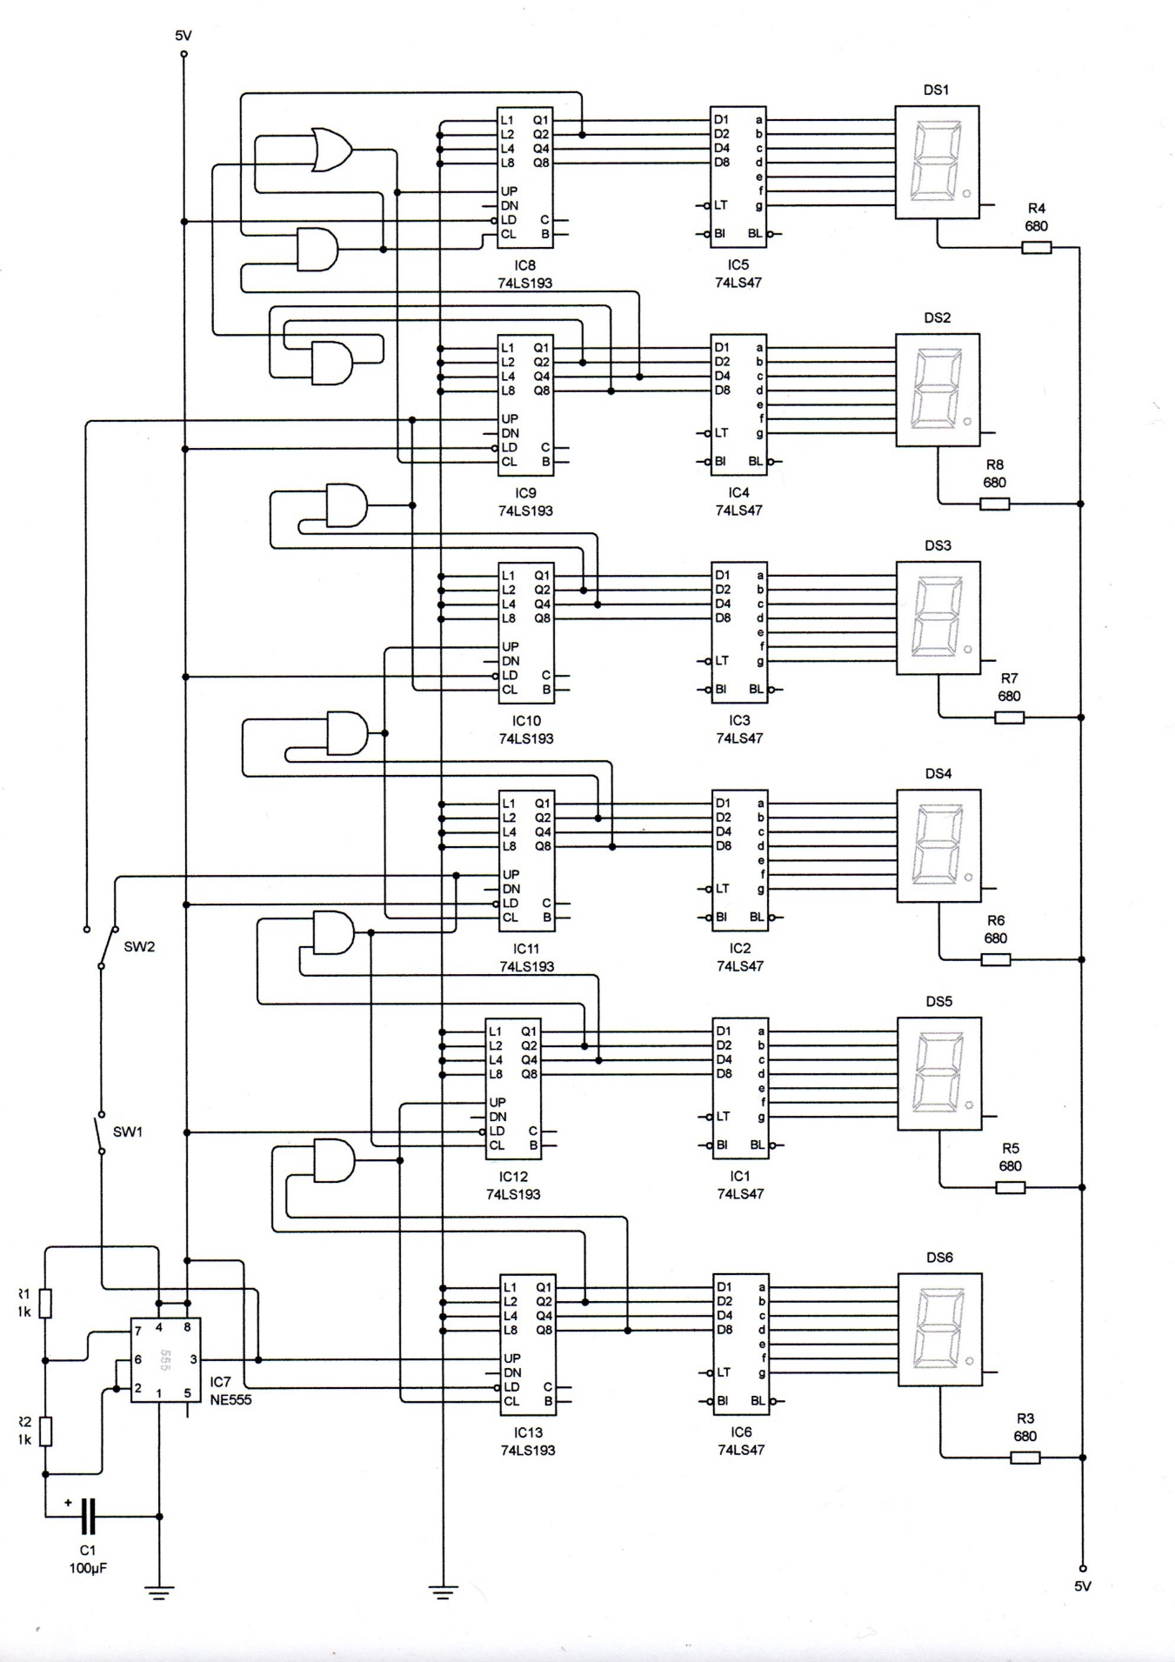El diagrama final empleado es el siguiente:

# CONCLUSIONES

* El circuito integrado 74LS193 se encarga de codificar los pulsos recibidos en o pulsos A, B, C y D del sistema BCD este generalmente va acompañado de un decodificador, en este caso un 74LS47, que se encarga de convertir los pulsos del sistema BCD a un sistema capaz de leerlo un display d 7 segmentos.
* El circuito integrado N55 es un temporizador utilizado en una gran diversidad de tareas enfocadas al tiempo, en pude realizar conteos en forma ascendente o descendente.
* Un display de 7 segmentos está conformado por un total de 7 leds que pueden encenderse o apagarse según los pulsos que reciba, en ellos se pueden mostrar números y algunas letras.

# Bibliografía

AUTOMATIZACION.COM. (s.f.). *AUTOMATIZACION*. Recuperado el 29 de 10 de 2019, de https://automatizaciondigital.wordpress.com/codificadores-y-decodificadores/

GEEKBOTSELECTRONICS.COM. (s.f.). *GEEKBOTS ELECTRONICS*. Recuperado el 29 de 10 de 2019, de http://www.geekbotelectronics.com/producto/74ls193-contador-binario-sincronico/

MECATRONICA LATAM. (2018). *MECATRONICA LATAM*. Recuperado el 29 de 10 de 2019, de https://www.mecatronicalatam.com/tutorial/es/circuito-integrado/lm555

Veloso, C. (9 de 03 de 2016). *ETOOLS*. Recuperado el 29 de 10 de 2019, de https://www.electrontools.com/Home/WP/2016/03/09/display-7-segmentos/